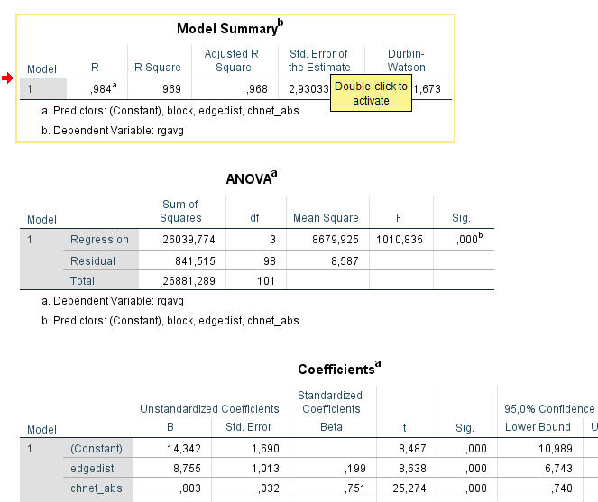

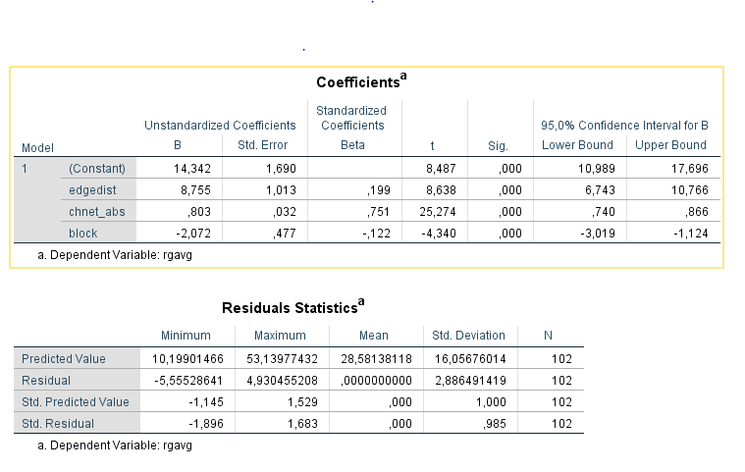

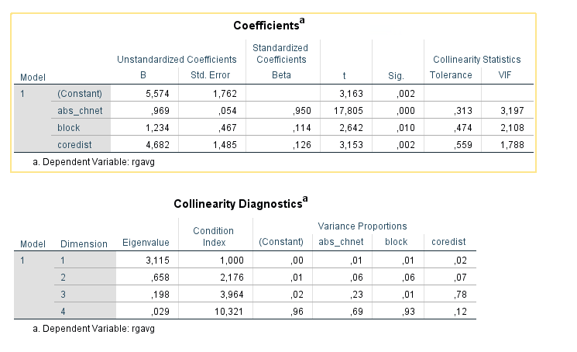

<https://m.blog.naver.com/PostView.nhn?blogId=yonxman&logNo=220950614789&proxyReferer=https%3A%2F%2Fwww.google.com%2F>

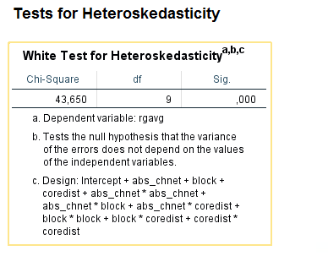

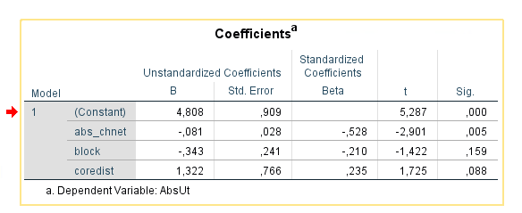

먼저 시뮬레이션 된 halloysite nanotube 와 실제 실험의 결과에서 볼 수 있는 halloysite nanotube 의 titration cuve를 그림 ~와 ~를 통하여 비교해볼 수 있다. 시뮬레이션 결과에선 pH 에 따른 fractional charge, 즉 degree of ionization 에 각 표면의 charge 의 negativity/positivity 를 포함한 결과를 나타낸다. 한편 그림~의 실험 결과에선silica surface 그리고 alumina surface 를 각 각 적정한 결과를 zeta potential 로 보여준다. 따라서 두 그림에서 적정을 통해 얻은 결과 값은 fractional charge 와 zeta potential 로 다르지만, 둘 모두 표면의 charge separation, 혹은 surface charge 와 관련 있는 값임을 알 수 있다. 결과적으로 두 결과값이 정확히 같은 개념이라 비교할 수는 없지만, 우린 silica 와 alumina 의 titration curve의 모양이 시뮬레이션과 실험에서 어떻게 유사하고 다른지를 분석할 수 있다.

그림~와 ~ 모두에서 alumina (내면) 의 titration curve는 낮은 pH (2 -4) 에서는 zeta potential 과 fractional charge 모두 완만하게 감소하는 경향을 보이다가, pH 6-8 의 조건에서는 surface 의 charge 변화가 커지는 것을 확인할 수 있었다. 한편 simulation 결과는 pH 5-6 에서 fractional charge 가 감소하기 시작했지만, experimental data 에서는 zeta potential이 더 낮은 pH 4조건에서 감소하기 시작했다.

더 반면 silica는 alumina 와 달리 pH 가 상대적으로 낮은 조건에서 charge 의 변화 폭이 심했는데, 시뮬레이션 결과에서는 pH 3-4 부터 fractional charge 의 변화가 크다가 pH 7,8 에서는 거의 변화가 없었다. 한편 실험 결과에서 zeta potential은 pH 0- 부터 변화폭이 컸다. 하지만 시뮬레이션 결과의 fractional charge 처럼 pH 6-8 조건에선 zeta potential 의 변화폭이 크지 않았다. 따라서, 우린 정확히 같은 물리값으로 비교할 수는 없지만, 시뮬레이션으로 구현한 halloysite nanotube에서 실험 값과 비슷한 경향의 titration curve 를 alumina와 silica 각각에서 얻을 수 있었다.

지금까지는 surface 가 얼마나 charge 되었는가로 비교하였는데, 이를 ~\cite{luise} 루이스의 산 염기 정의에 따라 설명한다면,alumina 를 전자를 주고 positive charge 되는 염기로, 그리고 silica 를 전자를 받고 negatively charge 되는 산으로 설명할 수 있다. ~cite {} 따라서, 위의 그림의 ~\ref{fig} 을 그림을 pH 를 y축으로 놓았을 때, 산과 염기의 적정곡선과 비교해볼 수 있다.

여기서 시뮬레이션 결과로 얻은 그림 ~의 x축은 degree of ionization 이지만, 실험 결과로 얻은 그림~ 축은 가한 산/염기의 양이다. 따라서, 둘이 정확히 같은 물리값이라고 정의할 순 없지만, 계에서 얼마나 많이 전하를 띠는 입자 (이온과 고정된 위치에 존재하는 surface group 을 포함하여) 가 존재하는지 알려준다는 가정 하에 두 결과를 비교하였다. 그림 ~를 보면 titration curve 에서 degree of ionization 의 변화가 시작하고 끝나는 부분이 pKa 값에 따라 다른데, 이 curve 들을 시뮬레이션에서 얻은 curve 들과 비교하면, 우리가 시뮬레이션한 나노튜브의 내면의 염도와 외면의 산도를 추측해 볼 수 있다.

먼저 그림 ~의 시뮬레이션 결과는 silica 는titration 이 pH 3정도에서 시작하여 7 정도에서 끝난다. 이는 그림~의 실험 결과 중 pKa 4~7 의 titration curve 와 유사성을 가진다. 참고로 이 시뮬레이션의 input 으로 pKa 는 4.22였다. Alumina 의 경우도 마찬가지로, 그림~의 titration curve 가 pH 8보다 큰 조건의 정보를 제공해주지는 않지만, degree of ionization 의 변화를 통해 이 curve 는 pKb가 4~7 사이로, 즉, pKa 는 7~10인 것으로 추측해 볼수 있다.~\cite{general chemistry} 이때, 시뮬레이션의 input 으로 silica 는 9.23 이 사용되었다.

우리는 시뮬레이션을 수행할 때, 여러 parameter (variable) 은 실제 실험결과로 얻은 값들을 사용하였지만, 이 parameter 를 사용한다고 해서 이 가상의nanotube 가 자연계에 존재하는 nanotube와 유사한 물리적 화학적 성질을 가질지는 장담할 수 없었다. 하지만silica 와 alumina 각각의 titration curve 를 통해 우리는 시뮬레이션으로 얻은 titration curve와 실제 titration curve 의 상관성이 존재한다는 것을 확인하였으며, 우리가 수행한 시뮬레이션이 자연상태의 halloysite 를 대변할 수 있다는 것을 알 수 있었다.

특히 이 연구에선 ionization process (pKa) 가 어떻게 protonation 과 deprotonation 에 영향을 끼치는지)의 모델을 구상할 때는 자연계를 그대로 모방하는 방법의 대안으로 constant pH ensemble method 를 사용했는데, 위의 결과는 이 method 의 적합성을 판단하는 근거가 된다. 우리는 실제 동일한 조건의 실험을 진행했을 때 동일한 결과를 얻을 것으로 기대해 볼 수 있고, 만약 추가적인 실험의 결과가 위 시뮬레이션의 결과와 밀접한 연관성을 가진다면, 위의 주장에 더 힘을 실어주는 근거가 될 수있다

따라서, 이후에 소개될 시뮬레이션 결과들 또한 실제 실험과 유사한 연관성을 보인다는 전제하에 기술될 것이다.

이를 확인하기 위한 실험이 진행된다며 더 확실한 근거가 될 것으로 기대해 볼 수 있다.

만약얻은 결과를 위의 시뮬레이션 얻은 결과와 비교한다면 더 큰 결정적인 근

와

이 방법으로 구현한 시뮬레이션 결과는 현존하는 연구의 실험 결과와 비교하였을때 유사성을 보였으다.

특히 pKa 값과 이에 따른 titration curve의 상관성을 비교하였을 때

이는 이 시뮬레이션 시스템을 모델할 때 자연 상태의 계를 모방하기 위해 대체적인 방법 (예, constant pH ensemble method) 이 실제로 잘 작용하였음을 보여준다. 즉 우리는 weak charge 를 표현하기 위해pKa 를 potential energy 의 term 에 포함시켰고,

통해 실제 그림~의 (a) 즉 acid titration curve 와 비교하였을 때,

추론할 수 있는 pKa 값을 통해 ,또한 실제 동일한 조건의 실험을 진행했을 때 시뮬레이션 얻은 결과와 동일한 결과를 얻을 것으로 기대해 볼 수 있다는 점을 시사한다.

왜냐하면 시뮬레이션으로 구현한 titration curve 와 자연상태의 titration curve 의 상관성을 분석하여 유추한 pKa 의 값이 실제 input으로 입력한 pKa 의 값을 판단한 근거가 되기 때무

이는 시뮬레이션을 통해 구현한 halloysite 는 실제 halloysite 를 대변할 수 있다는 것을 의미한다.

*********

실제 나노튜브는 연속된 표면에서 aluminol /silanol site 의 proton이 association/dissociation 되는 정도(개수)로 fractional charge (degree of ionization) 을 구하지만, 이 시뮬레이션에서는 내면과 외면의 CG beads (CG beads) 중 protonation/deprotonation 된 개수와 그 비율을 통해 fractional charge (degree of ionization)를 구할 수 있다. 한편 실제 자연상태에서는 pH 에 따라 물에서dissociated 된 hydronium ion, hydroxide ion 의 양이 달라지지만, 이 시스템은 물분자를 포함하고 있지 않다. 만약 다른 pH 에 따라 이 dissociated 된 이온들의 양이 달라진다면, 계의 입자의 수 또한 달라지게 되고, 계 안의 입자의 수를 보존하기 위해 자연상태를 모방할 다른 모델을 적용했다.

한편 각 surface group 의 pK는 pH 와 함께input 값으로서 (ph-pK) 계의 potential energy 를 결정하는 직접적인 term으로 작용한다. 여기서 Surface group의 valency 또한 basicity 와 acidity 를 결정하는 term으로서, +1 의 valency 를 가지는 alumina 는base 로, -1의 valency 를 가지는 silica 는 acid 로 모델된다. 모델된 시스템에서는새롭게 proton 이 생성되거나 사라지지 않는데, explicit proton 의 출입 없이 ionization reaction 을 표현하기 위해 constant-pH ensemble method 를 사용한다. 즉, 쉽게 말하면 alumina 나 silica 그리고 짝이온들의 양의 변화는 없지만, 이들의 charge 의 on/off 를 이용하여 protonation과 deprotonation 을 표현한다. 이와 관련된 내용은 potential energy 의 개념과 함께 뒤에서 더 설명될 것이다.

각 acid/base 의 Weakness 는 pK로 대변되는데,

\그리고 이 valency 는 계의 potential energy 를 결정할 때 영향을 주는 또 다른 요인이 된다. Protonation 의 과정에선 입자는 0 > +1 이 되거나 (alumina), -1 > 0 (silica)이 된다고 간주하고, deprotonation 의 과정에선 이와 반대의 과정이 일어난다고 가정한다. 따라서 silica 와 alumina 그리고 이들의 counterions은 charge 의 on/off 는 있지만, protonation/deprotonation 으로 수용액에 자유 이온으로 존재하는 이온들의 수가 변하지는 않는다.

간단히 설명하면… 음이온과 양이온의 농도로 pH 를 표현하는 것이 아니라, 이온의 개수는 그대로지만,

-1 의 전하를 띠는 입자와 이에 상응되는 +1의 전하를 띠는 짝이온이 있을 때, pH가 감소시켰을 때 (H+ 이온이 증가), proton 이 -1 입자에 association된다고 하자. 이 때 짝이온은 그대로 수용액상에 존재하지만, protonation 으로 인해 -1 전하는 중성이 될 것이며, 계의 총 이온의

H+ 이온이 계에 추가되는 것이 아니라,

실제 자연상태의 계는 pH 와 pK 를 각각 수용액 상에 존재하는 이온의 농도의 관점에서 생각하지만,

물 분자 없이 다른 pH 조건들을 이용하기 위해

따라서 다른 pH 조건들을 비교할 때, 자연 상태를 모방하기 위해 여기서는 alumina bead 와 이 counterion bead 의 charge 의 on/off 를 통해 protonation/deprotonation 을 표현한다. 예를 들면, 내면의 alumina 가 fully charge 되면, 모든 alumina bead 들은 +1 charge를 띠며,

가정하지는 않는다. 따라서 alumina/silica bead 의 charge on/off 를 protonation 과 deprotonation

표현하기 위해 alumina bead 와 silica bead 의 charge 의 on/off 로

는 표면을 구성하는 CG bead 중 proton과 결합한 bead 의 양이 얼마나 되는지를 통해 fractional charge (degree of ionization) 를 구할 수 있다.

이 coarse-grained model 에선 이를 각각의 coarse-grained bead 가 charge 를 띠고 있는지 아닌지, 그리고 이 비율에 따라 설명할 수 있다.

더불어 폴리머의 architecture structure design 이 Rg 와 같은 conformation 이나, 혹은 튜브 내부에 흡착하는 것에 어떤 영향을 끼치는 지 알아보기 위하여 다음과 같이 architecture 의 기준을 디자인하였다.

%%%%%%%%%%%%%%%%%%%%%%%%%%%%%%%%%%%%%%%%%%%%%%%%%%%%%%%%%%%%%%%%%%%%%%%%%%%%%%%%%%%%%%%%%%%%%%%%%%%%%%%%%%%%%%%%%%

pH 2의 조건에서 내부의 Alumina 의 fractional charge 는 1.0 으로 모든 alumina beads 가 +1 의 전하를 띤다. 이 표면에 음전하를 띠는 체인은 흡착되지 않았다. 외부의 Silica bead 의 일부가 가 -1의 전하를 띠어서 음전하의 체인이 흡착하는 것을 방해할 수 있지만, pH2 의 조건에서는 이 silica 의 fractional charge 는 0.0 이므로 pH2 에선 내부의 끌어당기는 electrostatic force 가 존재하는 것을 추론해 볼 수 있다.

이 force 를 간단한 식으로 나타내면 다음과 같다. 이 식은 electrostatic force 는 hard core repulsion 또한 포함되어 있다.

그리고 이를 이해하기 쉽도록 plot으로 표현하였을 때, pH2의 electric force는 보았을 때 분명하게 tube 내부에서 강하게 나타남을 알 수 있다.

이어서 pH2 의 조건의 음성의 전하를 띠는 체인의 경우를 움직임의 관점에서 고려해볼 때, 우리가 모델한 튜브를 coarse-grained bead 의 관점으로 생각해보면, 내부의 charged beads 와 neutral bead 의 외부 표면으로 이루어진 튜브인 것으로 가정할 수 있다. 마치 외부에 전하를 띠지 않은 중성의 껍데기가 안쪽의 양성으로 charge 된 튜브를 감싸안은 구조인 것이다. 따라서 음성의 체인은 튜브 내부의 표면으로부터 인력을 느끼고 내부 표면에서 더 가까운 위치에서 안정적으로 구조를 유지하려고 하지만, 구조적으로 외부의 껍데기로 가로막힌다. 따라서 snapshot 에선 실제 외부의 표면과는 정전기적 인력이 발생하지 않지만 외면에 흡착한 것으로 보이는 것이다.

이걸 metropolis algorithm 과 이 계의energy 의 관점으로 생각해본다면, 튜브 외부에서 chain 이 흡착되는 configuration 의 계는 충분히 낮은 에너지를 가지고, 즉 안정적이고, 여러 microstep 을 통해 한 에너지 값에 수렴하는 것을 알수 있다. 이때 튜브 내부에 체인이 존재하는 상태의 에너지 값이 더 낮을지라도, self-avoiding model 의 체인이 translation of chains 이나 slithering move of chains 를 통해 이동할 때 (trial move를 통해 새로운 configuration이 생성될 때) 중간 단계의 configuration 의 에너지가 이전보다 높다면metropolis criterion 에 따라 이 trial move 들은reject된다. 예를 들면 체인이 튜브 끝쪽에 존재하거나 적어도 lumen에 접근하는 configuration 이 이전 configuration 보다 더 낮은 에너지를 갖지 않는다면, 체인이 튜브 안쪽에 존재할 configuration 이 만들어질 확률이 현저히 줄어들게 된다.

이와 같이 체인은 내부에서 양전하를 중성화시키는 이상적인 상태에 있진 않지만, 상대적으로 안정적인 상태의 configuration 을 갖는다. 열역학적으로 가장 안정적인 equilibrium 상태는 아니지만, the state of relatively stable 한 상태를metastable equilibrium 이라고 한다. 이 개념을 앞서 설명한 계에 적용시킨다면, 우리는 체인이 (1) 내부에 있는 경우를 평형상태로, 체인이 (2) 튜프 바깥 표면에서 안정적으로 흡착한 상태를 metastable state 로 가정할 수 있다. 만약 이 가정이 사실이라면, 같은더 많은 trial move 를 진행했을 때, 이 계는 (1) 의 상태에 도달할 것이라 예상해 볼 수 있다. 하지만, 이 경우 얼마나 많은 trial move 가 필요할 것 인지는 알 수 없다. 왜냐하면, 체인이 내부에 존재하기 위한 random configuration 들의 예상 경로를 우리가 예측할 수는 없기 때문에 가능한 많은 random configuration 을 시도해야 하기 때문이다.

이 방법은computation 의 시간의 얼마나 필요한지 알 수 없다는 단점이 있다. 따라서 여기서는 (가정된) metastable state 와 equilibrium state 의 두 계의 에너지를 비교하여, 실제로 에너지의 차이가 있는지를 확인하고자 했다. 만약 equilibrium state 라고 가정된 chain 이 튜브 내부에 있는 configuration의 에너지가 눈에 띄게 더 작은 값을 가진다면, 실제로 이 두 stable 한 상태 중 더 에너지가 적은 상태는 그 외에 더 안정적인 상태가 있지 않다는 전제하에 equilibirium 상태로 추론할 수 있다.

이 전의 runs은 모두 polyelectrolyte chain 이 cylinder cell 임의의 공간에서 생성되도록 설계되었다. 그러나 위의 가정을 확인하기 위해, 인위적으로 chain 이 lumen 내에서 생성되도록 추가적인 run 을 진행하였다. 즉 chain 의 configuration 이 만들어지는 공간이 이전에 보여진 결과들은 x = ( ) ~ 였지만, 이후에 추가로 진행 된 generated in the lumen 은 x~ 여기서 chain 이 생성되었음을 의미한다.

%%%%%%%%%%%%%%%%%%%%%%%%%%%%%%%%%%%%%%%%%%%%%%%%%%%%%%%%%%%%%%%%%%%%%%%%%%%%%%%%%%%%%%%%%%%%%%%%%%%%%%%%%%%%%%%%%%

를 비교하기 위해 두 계의 에너지를 비교하고자 인위적으로

이 갖는 두 가지 경우의 계의 에너지를 비교했을 때, 체인이 내부의 있는 경우 (1) 의 에너지가 (2) 보다 낮을 것이다.

s체인이를 s통해 trial move 를 실행했을 대, configuration 이 trial move 의 configuration 이

1. translational and rotational move of single particles, (ii) pivot rotation of subchains, (iii) translation of chains, (iv) slithering move of chains, (v) charge change, (vi) volume change, and (vii) change of the number of particles.

튜브의 양 끝중 하나로 이동한 상태의 configuration 이 체인이 안정적으로 표면 위에 흡착된 상태보다 더 높은 에너지를 갖는다면, 체인은 튜브의 끝과 내부 표면으로 이동하기 어렵게 된다.

열역학적으로 실제로 계의 평형 상태, 즉 최소의

포텐셜 에너지 : 물체의 위치나 화학적 조성이 가지고 있는 에너지

열역학에서 깁스 **자유 에너지**Gibbs free **energy**는 온도**와** 압력이 고정된 열역학적인 계에서 얻을 수 있는 포텐셜 **에너지**이다

계에 더 낮은 (충분히 예상 가능하지만)

계의 configuration 중 deltaU 가 낮은 경우의 configuration 이 받아들여지지만, deltU 와 차이가 가장 많이 나는 configuration 이 받아들여진 다고는 할 수 없다. 즉 여기서 random walk algorithm 을 통해 만들어지는 한 가지 configuration을 선택할 때 metropolis criterion 을 기준이 되어 계의 에너지는 점점 낮아지고 수렴하게 된다. 하지만 다음 configuration 을 선택 할 때, 여러 configuration 만들고 그 중 총 free 에너지가 가장 낮은 configuration 을 선택하여

즉, 여기에선 10 macrosteps including 10000 microsteps 동안 점점 낮아지는 U 를 통해 해당 configuration 은 가장 안정적이고, 즉 평형 상태에 있다고 가정했다. 실제로 U 는 *~* 의 범위의 값을 보였고, 이는 U가 이 범위의 값중 하나를 기준으로 일정한 fluctuation 을 보인다고 설명할 수 있다.

하지만 이 계가 부분적으로 가장 안정적인 상태에 도달 했지만, 사실 계가 가질 수 있는 상태 중 가장 안정적일 수 있는 상태가 아닐 수 있다는 뜻이 된다.

은 다음 configuration 을 정할 때, 이전 configuration 에서

chain 이 튜브 내부에 있는 것이 가장 안정적이며, 따라서 에너지 평형의 상태에서 이 체인이 튜브 안에 있을 것이다. 하지만 metropolis algorithm 에선 deltaU 가 낮은 경우의 configuration 이 받아들여지고, 이때

이 시뮬레이션에서는 40개의 아미노산이 모두 전기적으로 음성이거나 양성인 IDP로 경우로 가정하였지만, 현실적으로 정확히 이 길이를 가지고 모두 전기적으로 같은 전하를 띠는 폴리펩타이드가 현존하는지 고려하지는 않았다. 따라서, 이 단백질과 튜브의 한 연구가 enzymatic synthesis 에서 모든 enzyme 을 대변한다고 할 수는 없다.

하지만 현존하는 단백질의 10%는 모두  about 10% of all proteins are fully disordered, and about 40% of eukaryotic proteins have at least one long (>50 amino acids) disordered loop 이며, 또한 Glutathione 처럼 Glutamic acid, Cysteine, Glysine, 3가지 아미노산이 결합된 짧은 폴리펩티드 사슬의 단백질이 존재 할 수 있다. 이 사실로 미루어 보았을 때, 이 polypeptide 의 연구는 실제 존재하는 특정한 한 IDP를 본 뜬 시뮬레이션 결과는 아니지만, 추후의 진행 될 IDP 의 시뮬레이에 반영할 만한 만한 결과를 기대할 수 있다.

이 전기적으로 전하를 띨 수 있지만,

IDP가 이 연구에서 처럼 짧은 체인이거나, 혹은 위에 언급한 아미노산으로만 이루어져 있거나, 한 체인이 모두 전기적으로 음성 혹은 양성의 성질을 띠고 있을 확률은 적다.

먼저, Halloysite nanotube 의 가장 중요한 특성인 pH dependent 한 성질을 확인하기 위해 nanotube 의 titration curve 을 살펴보았다. 이어서 이 ph dependent 특성이 폴리머에 어떤 영향을 끼치는지를 확인하기 위해, 나노튜브와 폴리머가 같이 있는 시스템에서 나노튜브의 타이트레이션 커브 또한 확인하였다.

1. 먼저 pH dependent 성질이 구현되었는지 확인하기 위해, titration 을 알아 봄   
   - 실제로 pH 에 따라inner surf/outer surf frac charge 다르게 나타남   
   - 음/양/유무의 차이가 없음 -> electrolyte 의 영향을 받지 않음
2. 그렇다면 pH 에 따라 frac charge 가 변하고, 이게 어떻게 주변의 polyelectrolyte 에 영향을 주는지 살펴 봄.   
   - polyelectrolyte 의 conformation + loop tail train
3. Polyelectrolyte conformation with Rg Ree

* pH 에 따라 control 과 달라지는데, positive 같은 경우 pH 가 낮아지면 더 작아지고 (뭉치고) pH 가 커지면 Rg Ree도 더 빳빳해졌다
* 반대로 negative 는 pH 가 커지면 더 뭉치고 Rg Ree 가 작아졌는데, pH 가 낮은 경우는 positive 와 달리 control 과 큰 차이가 없었다.
* Rg 와 Ree 는 값은 달랐지만, 그 분포와 평균이 pH 에 따라 변하는 것이 비슷한 양상을 보였다.

>> pH 에 따라 변하는 이유를 두가지로 생각 해볼 수 있다. 첫번 쨰는 monomer monomer 사이의 영향을 끼쳤을 것/ twk두번째는 monomer – tube 사이의 interaction.

>> fractional charge 가 pH에 따라 변하고, 이 양에 따라 surface group 의 counter ion 의 fractional charge 또한 변한다고 했을 때, counter ion charge 의 총 량의 변화로 polyelectrolyte의 conformation 변화와 screening effect 를 설명할 수 있다.

>> table + ionic strength 와 coulomb / wall … + 이온 총량 / 평균이 control 에서 얼마나 변했는지 + - 로 쓰기

>> Positive 의 경우, 이로 설명이 된다. 왜냐하면 control 에서 counter ion 총량에 따라 rg avg ree avg 가 높아지거

나 낮아졌기 때문이다.

>> 하지만 이 관점으로는 negative polyelectrolyte 의 pH 2/3 와 control 의 차이를 설명할 수 없는데, 왜냐하면 pH2, 3 에서 (ci – 가 많은 상태에서 ) Rg 가 크게 변하지 않았기 때문이다.

>> 이는 counter ion 의 수와 fractional charge 가 가장 주요한 영향이라고 생각할 때, negative chain 을 screening 하는 ci 는 + charge 의 al ci 이며, 튜브의 루멘 쪽에 존재할 확률이 높기 때문에, contact characteristic 에서 보듯, 바깥쪽에 있는 negative 체인이 크게 영향을 못 받았을 수 있다.

반대로 positive chain 은 바깥쪽에 위치한 silica 의 ci 이기 때문에 ci가 체인에 접근하기 용이하다.

>> 만약, ci 가 conformation에 영향을 주는지 확실하게 하기 위해, tube가 없는 chain 에 counterion의 수를 늘리거나, 혹은 fractional charge 를 다르게 준 두가지 시스템을 비교한다면, 이 효과를 확인할 수 있을 것이다.

>> 하지만 위의 결과로 ci 가 conformation에 큰 영향을 주지 않는다고 생각한다면, tube 의 모양과 absorption 으로 인한 random chain 의 restriction (steric hind?) 를 고려해 볼 수 있다. 왜냐하면 counter ion effect가 아니라면, 다른 pH의 영향은 표면 그룹의 fractional charge 일 수 있기 떄문이다.

~~>> 특히 pH 2와 8 이 위의 결과에서 두개의 극단적인 조건이지만, 이온의 양은 (layer length 는) 똑같은데 반대의 양이 아니라, 100 과 500인 것을 생각하면, pH 2 에서의 변화는 pH 8에서의 변화보다 훨씬 작을 수 있다.~~

~~>> 다음과 같은 이유를 추측해 볼 수 있다. 첫 번째는 counter ion 과 monomer의 영향 뿐만 아니라, surface group, 즉 튜브 자체와 counter ion 의 영향 때문이다.~~

1. Polyelectrolyte conformation with LTT analysis

* Polyelectrolyte 자체의 conformation 말고, surface 와 이루는 conformation 도 알아보았을 때, surface 에 loop, tail, train 을 형성하는 것 또한 pH 에 따라 다르게 나타났다.
* Positive 는 4~8 에서, negative 는 23 에서만 llt를 형성하였다.
* 특히 positive 같은 경우는, pH 가 커질 수록 loop 를 이루는 segment 의 길이, segmnt 의 수가 많아졌다. Polyelectrolyte 의 monomer 수는 40개로 정해져있으니, 이를 보상하여 tail 의 길이는 상대적으로 짧아졌다.
* 한편 negative 같은 경우는 positive 와 달리 trend 를 비교할 만큼 많은 pH condition에서 llt 를 만들지 않았다. pH 2, 3 에서만 llt 를 형성하였다.

>> adsorbed segment 의 수는 증가하지만, 길이/loop or segment/loop 의 양은 증가하지 않은 ltt 의 결과로, 어떻게 chain 이 표면에 작용하는지 추측해볼 수 있다. >> Attractive interaction 이 증가하여 adsorption 이 더 잘 일어나더라도, chain 의 monomer 모두가 빈틈 없이 붙어있을 확률 보단, 띠엄띄엄 붙는 경향이 있다

>> 이는2D의 표면과 1D 의 체인을 모델링하였지만, 실제 coarse grained model 은 nanotube 의 surface 도, chain 의 선형 모델도 bead 로 표현하기 때문이다. 체인을 흡착할 때loop 나 train 의 길이를 늘리기 보단, 작은 loop 와 train 을 여러개로 나누는게 bead-bead 가 interaction 한다는 관점에서 안정적이기 때문이다.

>>이를 그림으로 나타낸다면 다음과 같다.

~~>>즉, chain 이 더 흡착된다면,~~

~~>> interaction 은 점과 점의 관계로 adsorption probability 가loop, train 의 수는 그대로지만, 표면에 붙은 monomer 의 수는 증가하였다. 즉, adsorption 확률이 증가하더라도, 선형의 chain 전체가 표면에 달라 붙는 것이 아니라 chain 의 부분 부분이 붙는 것으로 보일 수 있다. 이를 그림으로 나타내면 다음과 같다.~~

~~>>figure~~

~~각각의 monomer 가 표면에 붙는 것으로 해석될 수 있다. Adsorption 이 2차원의 곡면과 1차원의 chain보다는 이 이는monomer 와 surface group bead 의 interaction으로 adsorption 이 증가하느~~

3.

1. Contact probability

그림 에서 보는 바와 같이, 나노튜브 자체의 전하는 pH

~~

위의 회색 라인으로 이루어진 그래프는 다른 음전하를 띤 폴리머나 양전하를 띤 폴리머와 큰 차이를 보이지 않았다. 그림자 진 영역을 에러영역이라 할 떄, 이 부분이 겹쳐져 보이는 것을 그림 몇 에서 알 수 있다.

그림을 보면 양전하의 체인은

pH 에 따라 Rg/Ree distribution 이 달라지는 이유를 두 가지로 추측해 볼 수 있다. pH 에 따라서 달라지는 것은 튜브의 전하비인데 이것에 surface 는 첫 번째는 체인과 나노튜브 자체의 영향이고,

두 번째는

ㅇ

The probability distribution of radial distance from the central axis of the tube is shown in figure~\ref. A distribution at pH 2 condition has a peak value at nearly $r=47\AA$ for a negatively charged polyelectrolyte. The point which has a peak in each distribution shifts left (to decrease $r$ value) as pH value varies from 2 to 5, the distribution of pH 7 has the highest value of probability at $r=0\AA$, the exact central axis of the tube. The distribution at pH 2, 3, and 4 shows an inflection point, but the distribution transforms to a concave plot as pH increases. Meanwhile, a probability distribution of a positively charged polyelectrolyte does not show any values, which means there is no likelihood of finding the positively charged chain in the tube lumen. Therefore, it should be at the outer are of the tube ($r>60$).

On the other hand, figure~ shows the probability distribution of a negatively charged polyelectrolyte by a distance along the z-axis, from $z=0\AA$ to two ends of the tube ($z=-350 or 350\AA). Distributions are monotonous with varying pH (orange lines), the negatively charged polyelectrolyte rarely exists at $r_z<-100\AA$ or $r_z>100\AA$

>> z 축과 z=0 plane 의 radial distribution 을 통해 튜브 안에 있는 체인이 어떤 형태로 존재하는지 추론해 볼 수 있다. 양성의 체인은 z=0 에서 아예 0의 확률을 보인다. 즉 충분한 run을 진행 한 경우 따라서 chain 이 안 lumen 에서 생성되었다고 하더라도, 평형상태에 도달하면 결국 튜브 바깥 부분에 존재한다. Z축의 그래프는

평면의

>> Z 축의 거리와 z=0 평면의 거리를 통해, 음성의 체인은 pH2~8 조건에서 튜브 안 쪽에 존재하고 있음을 알 수 있다. Z=0 평면에서 radial distribution으로 미루어 볼 때, 음성의 체인은 낮은 pH에선 안쪽 표면에 가깝게 붙어있지만, 7.1 A보단 더 먼 곳에 위치해 있는 경향이 있다. 즉, 음성의체인은 정전기적 인력을 느꼈더라도 (U potent 은 r<60 에서 음수이지만) adsorption 은 일어나기 힘들다는 것을 확인할 수 있다. pH 가 증가하고 5 이상이 되면, 체인은 r<40AA 거리에 존재할 확률이 더 크다. 즉, enzyme 이 nano carrier 안쪽에 있을 경우, 체인이 안정화 될때, 안쪽 표면에 완전히 붙어 흡착 하는 것 보단 튜브 중간 부분에서 있는 것을 선호한는 것을 알 수 있다

>> 결과적으로, 음성의 체인은 튜브 안 쪽에 있을때 가장 안정적이며 따라서 폴리머의 음전하가 나노 튜브 내부 표면의 양전하를 중성화하는 평형상태를 기대할 수 있다.

거의 튜브가까이에 위치해 있다

The positively chain does not located in the lumen, therefore the probability at $0<r<60$ is all zero.

shows that a negatively charged polyelectrolyte tends to attach on the inner surface at low pH condition, with a peak probability at nearly $r=47\AA$, which is 13\AA from the inner surface. Regarding Bjerrum length, 7.1\AA, the point of determining adsorption is at $r=52.9\AA$.

As The distance from the inner surface is quite far regarding the distance of ($r=52.9\AA$). Therefore, the negatively charged polyelectrolyte rarely adsorbs on the inner surface even it has

such as the value of 2, but it tends to exist in the central area in the lumen as pH increases.